Viernes
10
de Septiembre

Segundo de Primaria
Matemáticas

Casitas geométricas

Aprendizaje esperado: Construye configuraciones utilizando figuras geométricas. Recolecta, registra y lee datos en tablas.

Énfasis: Construye y expresa criterios para clasificar figuras geométricas. Recolecta datos y hace registros personales.

¿Qué vamos a aprender?

Construirás y expresarás criterios para clasificar figuras geométricas, además, recolectaremos datos para registrarlos en tablas.

¿Qué hacemos?

¿Te gustan los rompecabezas?

El día de hoy ocuparás 4 rompecabezas. ¿Qué te parece?

Pero se tiene un problema, se mezclaron las piezas y ahora tendremos que armar los 4 rompecabezas al mismo tiempo. ¿Crees que podamos hacerlo?

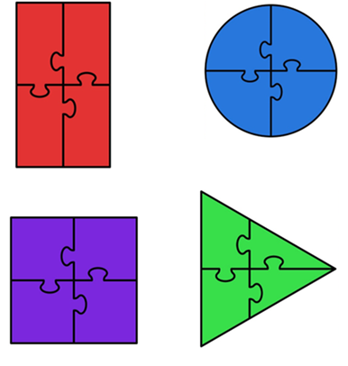

Lo que puede ayudar que las piezas tienen colores iguales.

Arma los cuatro rompecabezas.

Ahora ya que están armados, ¿Sabes de qué se tratan estos rompecabezas?

Son figuras geométricas.

Cómo puedes ver, se tienen los letreros con los nombres de cada figura, te parece sí, colocamos cada letrero en el rompecabezas correspondiente.
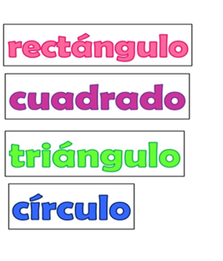
Sí dice cuadrado, ¿En qué rompecabezas se debe de pegar?

Pega el letrero en el rompecabezas correspondiente y realiza la misma dinámica con los letreros que faltan.

Ya que recordaste los nombres de las figuras qué te parece si las observas con atención, para identificar algunas características, para ello, los invito a que veas el siguiente video.
- Video. Las figuras geométricas.
https://www.youtube.com/watch?v=p8BJ8jkh6jo

¿Qué les pareció el video?

¿Qué figuras geométricas aparecieron?

Recuerdas que era el cuadrado, el rectángulo, el triángulo y el círculo.

Aquí se tienen algunas características de cada una de las figuras, qué te parece si me ayudas a irlas colocando con las figuras que tenemos armadas, pero para que se observen mejor, pégalas en tu cuaderno.

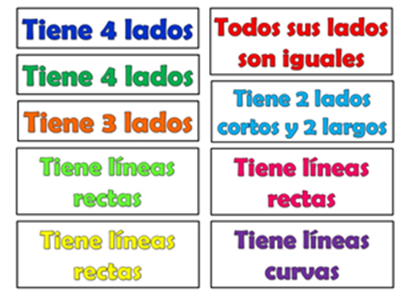

Colocarlas donde corresponde.

Si observas bien, encontrarás algunas frases repetidas, esto es, porque en algunas figuras coinciden esas características.

La primera por ejemplo “tiene 4 lados”, se repite, porque el cuadrado y el rectángulo tienen cuatro lados.

Continúa colocando las características de las figuras donde corresponde.

Como puedes darte cuenta, has logrado identificar algunas de las características de estas figuras geométricas.

Ahora, qué te parece si seguimos jugando, para ello, vamos a utilizar este material, se te mostrarán imágenes de casitas y con este material (bloques lógicos) las vas a reproducir.
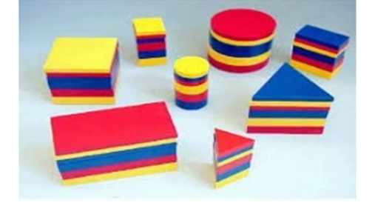

Casita número 1

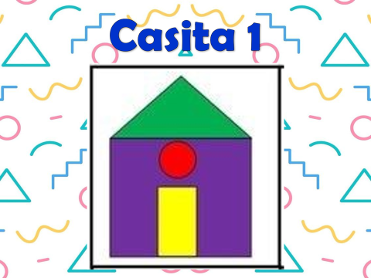

Arma la casita, tomando en cuenta los colores y la cantidad de figuras que necesita para armarla, si no tienes los bloques no te preocupes pues elaborar tus figuras de papel e ir construyendo cada casita.

Vamos con la segunda casita.

Para esta casita necesitas 1 cuadrado, 1 triángulo, 1 rectángulo y 2 círculos.
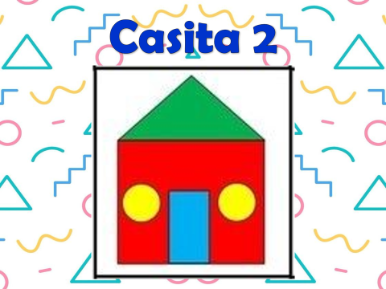

Veamos la casita número 3

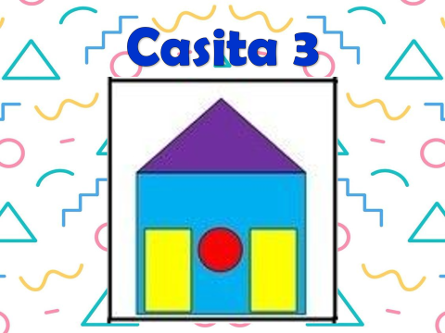

Arma la casita con el material que corresponde, en esta casita usamos dos rectángulos.

Hasta ahorita, cada casita se ve diferente, y no solo por los colores, como ya mencionaste, cambia la cantidad de figuras también. Vamos a ver la última casita.

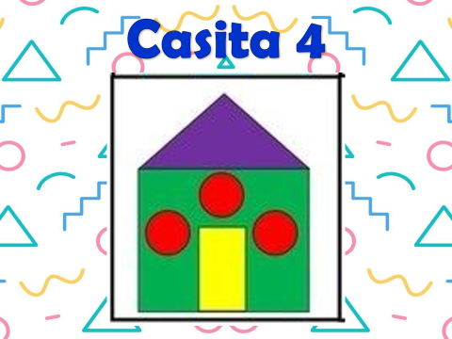

Ésta es nuestra última casita, ayúdenme a recordar cuántas figuras necesitamos para armarla.

Cada casita es diferente, tanto en color, como en cantidad de figuras geométricas utilizadas, por ello, cuéntalas para registrarlas en la tabla que tenemos por aquí.

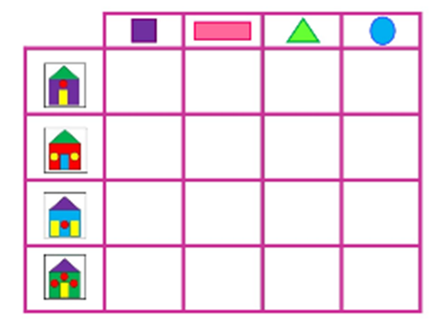

La primera casita tiene un cuadrado, un rectángulo, un triángulo y un círculo maestra.

Registra en la tabla. Muy bien, ahora veamos cuántos hay en la segunda casita.

En la segunda casita hay un cuadrado, un rectángulo, un triángulo y 2 círculos.

“Registra, en la tabla”.

Entonces, esta casita tiene un círculo más que la primera. Veamos cuántos tiene la casita tres.

En la casita 3, hay un cuadrado, 2 rectángulos, un triángulo y un círculo.

Registra. Finalmente contemos las figuras que se utilizaron para la casita 4

En la casita 4 hay un cuadrado, un rectángulo, un triángulo y 3 círculos.

Registra. Listo, ya terminamos de llenar nuestra tabla de registro, ahora te voy a pedir que observes muy bien los datos y me ayudes a responder:

¿En cuál casita se utilizaron menos piezas?

La casita número uno maestra, en ella, solo se utilizaron una de cada una, es decir, 4 en total.

Y ahora, ¿Cuál fue la casita que más piezas utilizó?

La casita 4 maestra, en ella utilizamos 6 piezas en total.

¿Cuál fue la figura geométrica que menos se utilizó?

El cuadrado y el triángulo, solo ocupamos una pieza de cada una para cada casita.

Finalmente, ¿Cuál fue la figura geométrica que más se utilizó?

El círculo, maestra, en total, utilizamos 7 piezas.

El organizar de los datos en esta tabla de registro, te permitió analizar la información de manera más sencilla y rápida.

Es una idea excelente, tú en casa podrás poder en práctica todo lo que trabajamos en la sesión de hoy.

Si te es posible consulta otros libros y comenta el tema de hoy con tu familia.

¡Buen trabajo!

Gracias por tu esfuerzo.

Para saber más:
Lecturas

https://libros.conaliteg.gob.mx/

